**1. A feladat az ókori Róma történelméhez kapcsolódik.**

**Válaszoljon a kérdésekre a források és ismeretei segítségével!**

Források:

**A)** „Az átkelés az Alpokon súlyos megpróbáltatás volt […] számára. Amikor elindult

Hispaniából, állítólag 90 ezer gyalogosa, 12 ezer lovasa és 37 harci elefántja volt. […]

Forrásaink azt állítják, hogy a 90 ezer gyalogosból csak 20 ezer, a 12 ezer lovasból

meg mindössze a fele maradt életben, a harci elefántok száma is 37-ről 7-re apadt.

[…] De mindezzel nem sokat törődött. […] Kezébe került csaknem az egész

»Alpokon inneni Gallia«, […] a Pó termékeny síksága.” *(Szabó Árpád, ókortudós)*

**B)** „Ekkor már mindenki fejveszetten próbálta menteni az életét. Hétezer ember

menekült a kisebb táborba, tízezer a nagyba, mintegy kétezer magába Cannae

falujába. A hagyomány szerint 45 500 gyalogos és 2 700 lovas lelte halálát; köztük a

két consuli questor, továbbá huszonkilenc katonai tribunus, jó néhány volt consul,

praetor és aedilis.” *(Titus Livius, római történetíró)*

**a) Nevezze meg, kiről szól az A) forrásrészlet és a személy melyik ókori állam hadvezére**

**volt!** (Elemenként 0,5 pont.)

**Név:** …………………………………

**Ókori állam:** …………………………………

**b) Jelölje „X” jellel a térképvázlat megfelelő négyzetében, hol zajlott a B) forrásban**

**olvasható ütközet!** (1 pont)

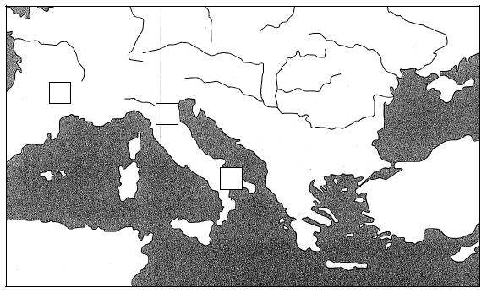

**c) Írja le, mettől meddig tartott az a háború, melynek része volt a fenti ütközet!**

(Elemenként 0,5 pont.)

**A háború kezdete (év):** ……………..

**A háború vége (év):** ……………..

**d) Karikázza be annak a meghatározásnak a betűjelét, amely a B) forrásban kiemelt**

**consul szóra vonatkozik!** (1 pont)

A) Feladata a vagyonbecslés és a feddhetetlenség ellenőrzése volt.

B) Feladata a piaci felügyelet, a városi rend fenntartása, a templomok gondozása volt.

C) Feladata háború esetén a hadsereg vezetése volt.

D) Feladata a nép (plebs) érdekeinek védelme volt.

E) Feladata az igazságszolgáltatás irányítása volt.

F) Feladata volt végveszély esetén intézkedni, megbízatása hat hónapig tartott.

Megoldás

